Z A P I S N I K
35. sjednice Vijeća Mjesnog odbora Knežija, održane 28. 0žujka. u prostorijama Mjesnog odbora Knežija, Albaharijeva ulica 2, s početkom u 19:00 sati

NAZOČNI ČLANOVI VIJEĆA: Jelena Holy, Davor Nikolić, Valentina Knežević, Marija Vulić, Snježana Prpić Rudić, Zrinka Vrbanus Bajdak; Jan Mickovski
NENAZOČNI ČLANOVI VIJEĆA: Tomislav Stančić, Lindijana Jušić
OSTALI NAZOČNI: Nema
Predsjedava: Valentina Knežević, predsjednica Vijeća
Zapisnik vodi: Marija Vulić, potpredsjednica Vijeća
Predsjednica konstatira da je nazočno 7 od ukupno 9 članova Vijeća, što znači da Vijeće može pravovaljano odlučivati, te otvara 35. sjednicu Vijeća Mjesnog odbora Knežija.
Vijeće jednoglasno prihvaća tekst zapisnika 34. sjednice Vijeća Mjesnog odbora Knežija, održane 21. veljače, 2024., bez izmjena.
Na prijedlog predsjednice Vijeće jednoglasno utvrđuje:

DNEVNI RED:
- Postava klupe na zelenoj površini Horvaćanska cesta 39 istočno
- Obilježavanje horizontalne signalizacije zabrane parkiranja ispred ulaza u smetlarnike i ulaze u zgradu Poljana Josipa Brunšmida 1, 2 i 3
- Pitanja, prijedlozi i obavijesti

Ad.1. Postava klupe na zelenoj površini Horvaćanska cesta 39 istočno
Članovi Vijeća primili su materijal uz poziv.
Predsjednica usmeno informira nazočne o predmetu rasprave i odlučivanja.
U raspravi sudjeluju: svi članovi Vijeća.
Nakon rasprave Vijeće jednoglasno donosi

Z A K LJ U Č A K
o postavi klupe na zelenoj površini
Horvaćanska cesta 39 istočno
- Vijeće Mjesnog odbora Knežija razmatralo je prijedlog predsjednice Vijeća vezano za postavljanje klupe na zelenoj površini Horvaćanska cesta 39 istočno.

- Vijeće je suglasno sa postavljanjem klupe na zelenoj površini Horvaćanska cesta 39 istočno, sukladno zoni označenoj na skici u prilogu ovoga zaključka te predlaže da se postavljanje klupe financira kroz plan komunalnih aktivnost Gradske četvrti Trešnjevka – jug u idućem planskom razdoblju.

- Zaključak dostaviti Vijeću Gradske četvrti Trešnjevka – jug.

PRILOG
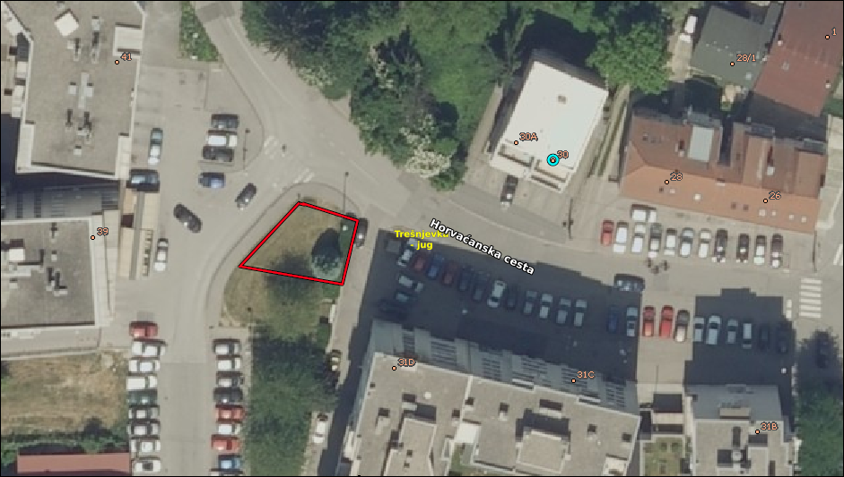

Ad. 2 Obilježavanje horizontalne signalizacije zabrane parkiranja ispred ulaza u smetlarnike i ulaze u zgradu Poljana Josipa Brunšmida 1, 2 i 3
Članovi Vijeća primili su materijal uz poziv.
Predsjednica usmeno informira nazočne o predmetu rasprave i odlučivanja.
U raspravi sudjeluju: svi članovi Vijeća.
Nakon rasprave Vijeće jednoglasno donosi

Z A K LJ U Č A K
o obilježavanju horizontalne signalizacije zabrane parkiranja
Poljana Josipa Brunšmida 1,2 i 3
- Vijeće Mjesnog odbora Knežija razmatralo je prijedlog vezano za obilježavanje horizontalne signalizacije zabrane parkiranja ispred ulaza u smetlarnike i ulaze u zgradu Poljana Josipa Brunšmida 1, 2 i 3.
- Vijeće je suglasno sa predmetnim prijedlogom.
- Zaključak dostaviti Vijeću Gradske četvrti Trešnjevka – jug.

Ad. 3. Pitanja, prijedlozi i obavijesti
Budući da nitko ne traži riječ, predsjednica konstatira da je dnevni red iscrpljen te zaključuje sjednicu.
Dovršeno u 19: 25 sati.

KLASA: 024-08/24-003/721
URBROJ: 251-13-11-15/005-24-3
Zagreb, 28. ožujka 2024.

Zapisnik sastavila:
Marija Vulić

Predsjednica
Vijeća Mjesnog odbora
Knežija

Valentina Knežević, v.r.

Izvješće o glasovanju na 35. sjednici VMO Knežija, 28.03.2024.
Članovi Vijeća |  | Prihvaćanje zapisnika 33. sjednice | Dnevni red | Ad 1. | Ad 2.  Ad 2.
1. | LINDIJANA JUŠIĆ
2. | JELENA HOLY | + | + | + | +
3. | VALENTINA KNEŽEVIĆ | + | + | + | +
4. | JAN MICKOVSKI | + | + | + | +
5. | DAVOR NIKOLIĆ | + | + | + | +
6. | SNJEŽANA PRPIĆ RUDIĆ | + | + | + | +
7. | TOMISLAV STANČIĆ
8. | ZRINKA VRBANUS BAJDAK | + | + | + | +
9. | MARIJA VULIĆ | + | + | + | +

* ZA= +
PROTIV= —
SUZDRŽAN= 0
NIJE PRISUTAN= prekrižiti ime

